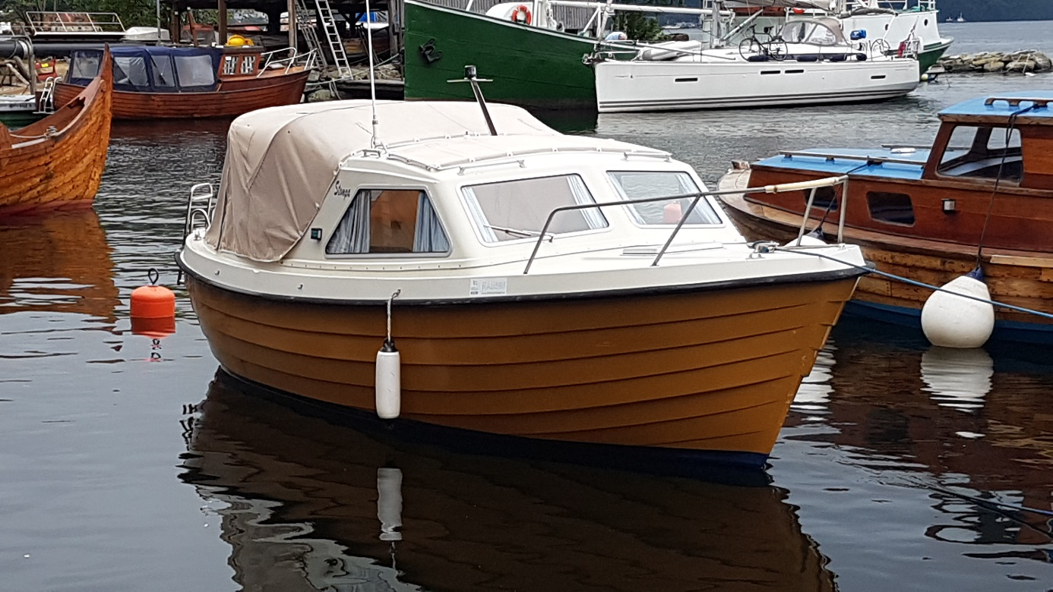
«STOMPA»
VIKSUND 660
Info «Stompa»
Verft: Viksund på Askøy
Byggeår: 1982
Lengde: 6,6 m
Bredde: 2,5 m
Maskin: Yanmar
Eier: Sandviken Kystlag
Erling Viksund startet sin karriere i en bod i Sandviken i 1960. Han var besjelet av en ide: Å bygge båter som var trygge og solide, og som kunne brukes av familien året rundt. Fine linjer fikk komme i annen rekke. Helhetsinntrykket skulle være soliditet, og sjødyktighet. Inspirasjon hadde han fått i det han fartet opp og ned langs Vestlandet, og besøkte trebåtbyggere. Her sugde han til seg impulser, dypt forankret i beste vestlandske båtbyggertradisjoner.

